- Edukacja polonistyczna.
Wykonaj zadania na kartach pracy. Popraw po śladzie wyraz – nazwę zwierzęcia. Następnie poszukaj tych samych liter w rozsypance literowej, popraw je. Pokoloruj zwierzątko.
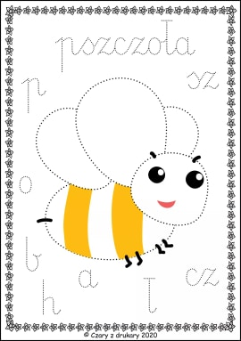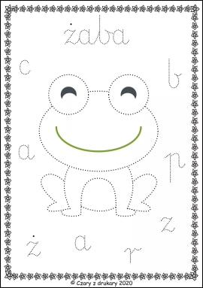
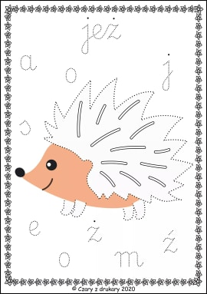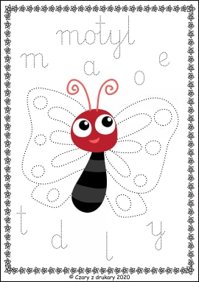
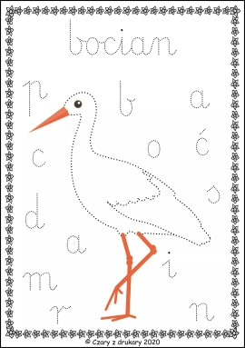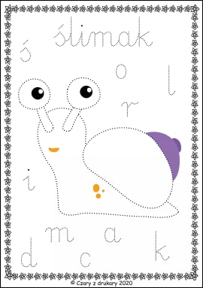

- Edukacja matematyczna.
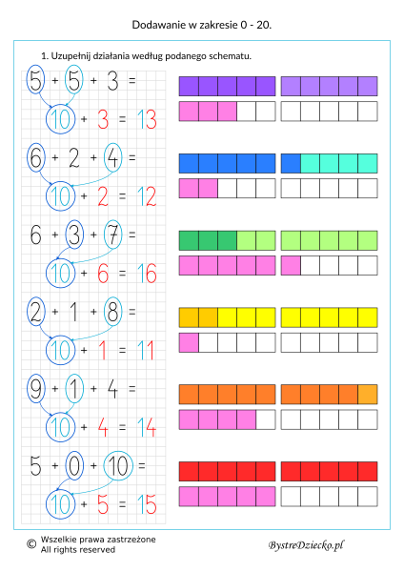

Wytnij figury na dole kartki i nazwij je. Następnie ułóż tak samo.
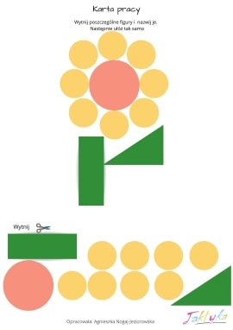

- Edukacja techniczna.
Spróbuj stworzyć pracę z nakrętek według wzoru. Jeśli nie masz tyle zakrętek, nie martw się, spokojnie zbieraj nakrętki, a jak już będziesz miał wystarczającą ilość, to wykonaj pracę.
